Item 3 - Sobre a Dadosfera - Explorar
Após a integração, realizei a exploração e catalogação dos dados na Dadosfera. No entanto, é importante esclarecer que nem todos os requisitos listados foram atendidos na versão básica da plataforma.
- Visualização dos dados: Utilizei o módulo de Explorar para visualizar as tabelas e atributos da base Olist para as tabelas OLIST_ORDER_REVIEWS_DATASET e OLIST_ORDERS_DATASET.

- Catalogação: A criação de um catálogo de dados para a base Olist é um paradigma conceitual pois, a versão básica da plataforma não permite agrupamento por pastas. Em vez disso, utilizei tags [CASE_OLIST] para sinalizar ativos que possuem coisas em comum. No catálogo também fica visível o tipo de dado a que se refere cada coluna e também não é possível escrever uma descrição para cada coluna, como se pode ver na imagem abaixo isso só é possível na aba documentação onde a informação seria adicionada como um texto, onde tenho o nome da coluna e a descrição dessa coluna, nesse exemplo ainda caberia adicionar o tipo de dado para cada coluna.
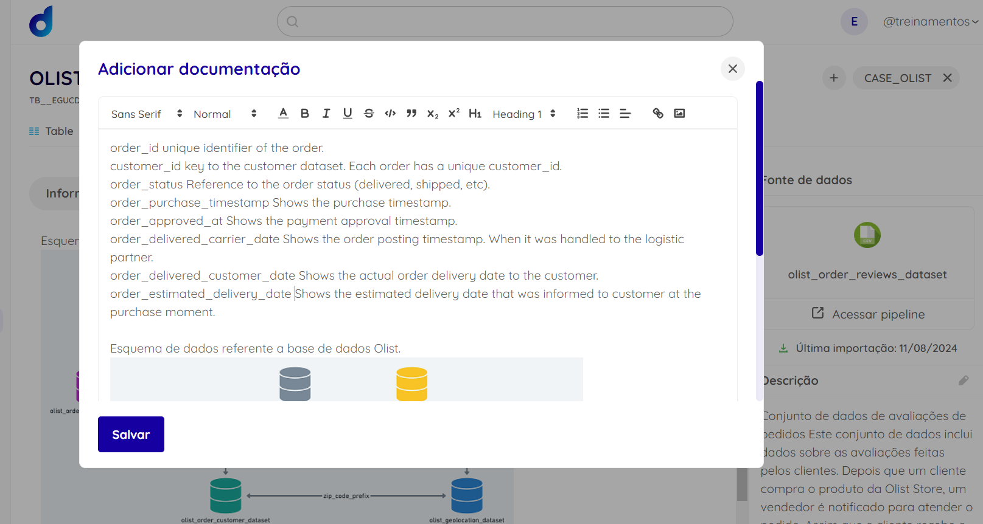
- Organização dos dados: A criação de pastas e subpastas para organizar as tabelas de forma lógica, seguindo as zonas do Data Lake (raw, curated, trusted), não foi possível na versão básica da plataforma. No entanto, fiz o melhor uso das funcionalidades disponíveis para organizar os dados de maneira eficiente.

Além disso, a plataforma oferece a possibilidade de adicionar uma descrição sobre os dados do ativo, ter acesso a uma prévia, informações gerais com estatísticas sobre os dados do ativo quando possível. Na parte da documentação, temos um editor de texto onde podemos adicionar texto, imagens e links.
Finalmente, a plataforma oferece dois botões para analisar dados da tabela ou gerar gráficos automaticamente relacionados a esses dados. Embora essas funcionalidades possam ser úteis, elas devem ser usadas com discernimento, pois nem sempre podem fornecer os insights mais relevantes para o negócio.
Espero que essas observações ajudem a esclarecer as capacidades e limitações da plataforma Dadosfera na versão básica. Estou confiante de que, apesar dessas limitações, ainda foi possível extrair valor significativo dos dados da Olist utilizando as ferramentas disponíveis.
Não é possível adicionar imagens muito largas a documentação do ativo.
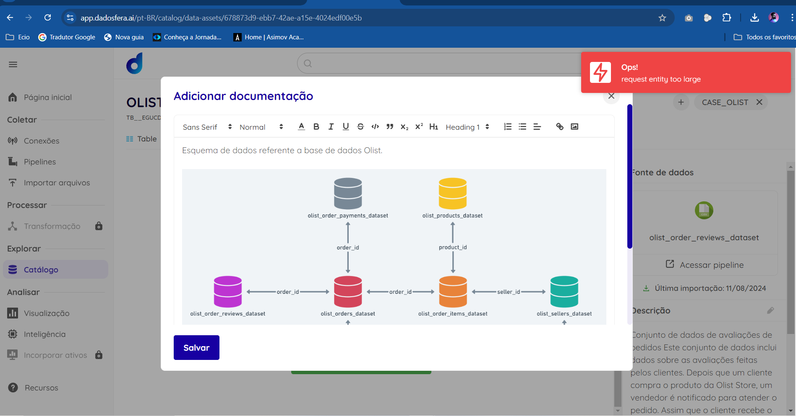
Só foi possível gravar a imagem após redução de quase 75% do tamanho original.

